Домашнее задание по сольфеджио 6 класс

- Повторить новую тему - характерные интервалы в ГАРМОНИЧЕСКОМ МИНОРЕ

Характерные интервалы – это интервалы, которые характерны только для
гармонического вида ладов (в мажоре их появление связано с понижением VI
ступени, а в миноре - с повышением VII ступени).
Их две пары:
- септима уменьшенная (ум7) и секунда увеличенная (ув2);
- кварта уменьшенная (ум4) и квинта увеличенная (ув5).

Характерные интервалы строятся на определенных ступенях в гармоническом мажоре и в гармоническом миноре.
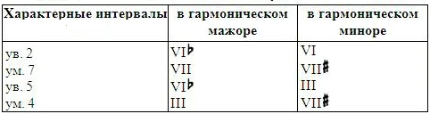
Характерные – неустойчивые интервалы. Они разрешаются в ближайшие устойчивые звуки:

- Уменьшенные интервалы при разрешении сужаются (ум7 разрешается в ч5; ум4 – в м3)
- Увеличенные – расширяются (ув2 разрешается в ч4, ув5 – в б6).

Пример разрешения характерных интервалов в гармоническом Ля миноре:
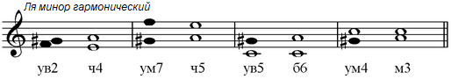

- Построить в тетради характерные интервалы с разрешениями в тональностях: fis-moll, h-moll, c-moll, g-moll.
- Построенные интервалы играть на инструменте и пропеть.

Дорогие ребята и родители!
По всем вопросам (непонятная тема, трудности с домашним заданием и др.) можно и нужно писать мне на почту darsert.solf@gmail.com

